# 算法的定义

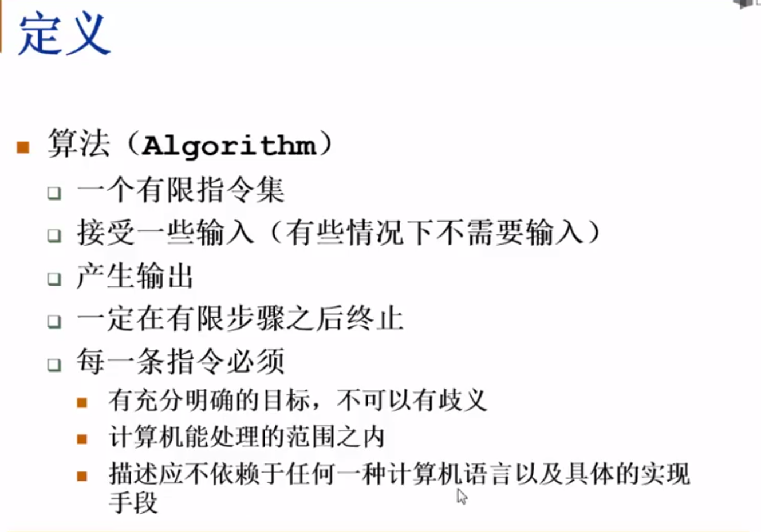

# 什么是好的算法

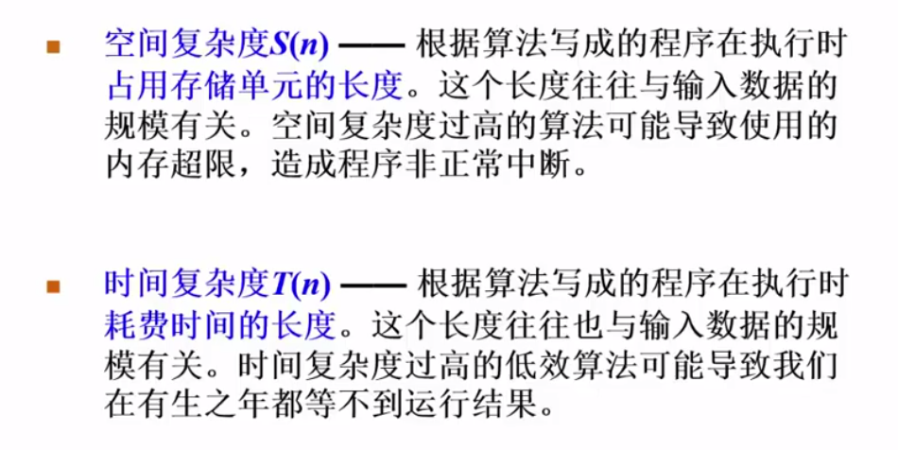

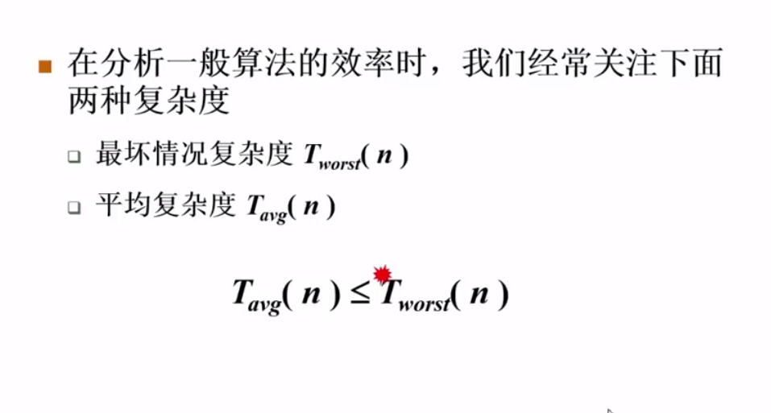

# 复杂度的渐近表示法：

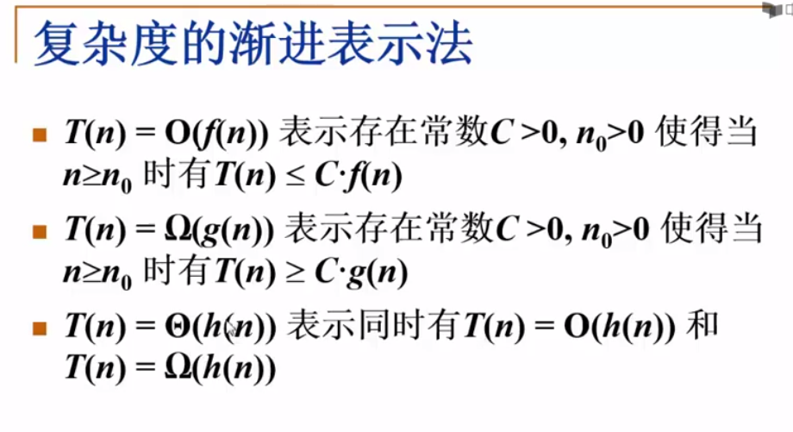

第一行，f(n)是 T(n)的上界

第二行，f(n)是 T(n)的下界

第二行，f(n)是 T(n)的既是下界，又是下界

# 复杂度分析的小技巧

